
작성자 | 박종균
작성일 | 2017-08-31
관리자 시스템 모니터링 개발문서
목 차
1. 개요 1
2. 관련 소스 1
3. 상세 내용……………………………………………………………………………………………………………………………..1
3.1 리눅스 명령어를 이용한 데이터 수집 과정 1
3.2 RESTful api를 이용한 다중서버 접속……………………………………………………………………….2
3.3 수집한 데이터 가공 과정 3
3.4 JSP에서 데이터 처리 과정 3
3.5 그래프를 화면에 그리는 과정 4

- 개요
시스템 모니터링은 현재 ezEKP가 설치된 서버의 상황을 실시간으로 확인하는 기능으로 CPU & 메모리 사용량, 디스크 입출력, 네트워크 트래픽, 디스크 사용량 등 총 4개의 부분으로 구성되어 있다. 각 부분의 데이터는 Linux명령어로 발생하는 결과값을 Java의 ProcessBuilder 클래스를 이용하여 받은 뒤 가공하는 방식으로 처리되었다. 가공된 모든 데이터는 JSON 형태의 값으로 JSP 페이지로 전달된다.
실시간 데이터의 표현을 위한 그래프는 JENNIFERSOFT의 JUI Framework에 포함된 JUI Chart를 사용하였다. 차트를 구현함에 있어 ‘디스크 사용량’ 부분만 ‘fileguage’ 타입을 사용하고 나머지는 ‘line’타입을 기본으로 기타 타입을 추가하는 방식을 사용하였다. 또한, 차트는 2초마다 갱신되며 차트의 갱신을 위해 setInterval 함수와 ajax 통신 방식을 이용해 ProcessBuilder로 만든 JSON 형태의 값을 2초마다 받아 오도록 만들어졌다.
- 관련소스
유형 | 대상소스명 | 비고
JSP | sysMonitor.jsp | 모니터링을 위한 차트를 그리는 JSP페이지
Controller | EzSystemAdminController.java | 모니터링을 위한 컨트롤러가 포함된 파일
Service | EzSystemAdminService.java | 모니터링을 위한 서비스 종류가 포함된 파일
ServiceImpl | EzSystemAdminServiceImpl.java | RESTful API 내용이 포함된 파일
Util | EzSystemUtil.java | 실질적으로 데이터를 출력 및 가공하는 파일

- 상세내용
3-1. 리눅스 명령어를 이용한 데이터 수집 과정
모니터링에 필요한 데이터를 수집하기 위해 Java의 ProcessBuilder 클래스를 이용하여 Java에서 리눅스 명령어를 입력, 데이터를 수집한다. 정보수집을 위한 명령어는 아래와 같다.
1. 시스템 정보 : uname -nro
예)
2. CPU 정보 : iostat 1 2
예) 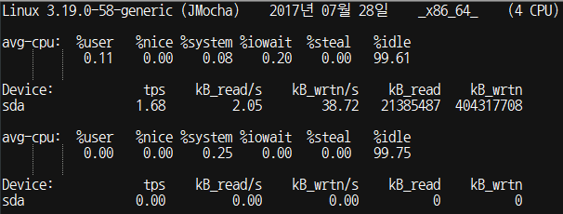
3. 메모리 정보 : cat /proc/meminfo
예)
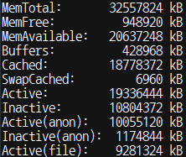
4. 파일 시스템 정보 : df -h
예)
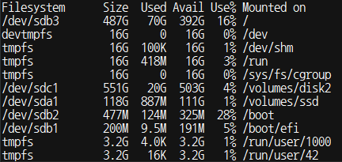
5. 디스크 입출력 정보 : iostat 1 2
예)
6. 네트워크 트래픽 정보 : cat /proc/net/dev
예)
수집한 데이터의 불필요한 부분을 제거, 수정을 통해 JSON Object 형태의 String 값을 생성한다.
3-2. RESTful api를 이용한 다중서버 접속
고객사에서 2대 이상의 서버를 보유하게 될 경우에는 자기 자신을 제외한 다른 서버의 상태도 확인할 수 있어야 한다. 다른 서버의 정보를 파악하기 위해 SpringFramework의 RestTemplate를 사용했다. RestTemplate를 이용해서 다른 서버의 정보를 가져올 때 사용되는 소스는 EzSystemUtil.java의 내용과 매우 흡사하다. 타 서버의 정보를 JSON으로 받아와서 현재 작동하고 있는 애플리케이션에서 취합하여 하나의 JSON으로 만든 후 JSP페이지로 전달하게 된다. RestTemplate의 경우 .do의 경로를 사용할 수 없기 떄문에 web.xml파일에서 <servlet-mapping>의 <url-pattern>의 값을 .do에서 /로 변경해줘야한다. 이 변경된 설정을 통해야만 Controller에서 .do가 아닌 순수 경로가 적힌 값을 받아서 처리할 수 있다. ex) /ezSystem/util/getSysMonitorInfo.do -> /ezSystem/util/getSysMonitorInfo
서버에 대한 관리는 config.properties에서 하게 된다. 현재 작동하고 있는 서버에 대한 ID값을 config.curServer에 저장해두면 전체 서버 목록인 config.SysServer#를 와 비교하여 현재 등록된 서버목록을 가져오게된다. 이렇게 가져온 서버목록을 바탕으로 JSP페이지에서 해당 서버의 checkbox값이 true인 경우 config의 등록된 서버에서 RestTemplate를 통해 값을 가져와 뿌려준게 된다. 서버가 추가되거나 더 이상 사용하지 않는 경우가 발생하게 되면 config.properties에 등록된 서버 정보면 변경해주면 바로 적용이 가능해진다
실제로 웹서비스를 하고 있는 서버가 아닌 경우( ex) 데이터베이스만 따로 분리된 서버를 보유한 경우)에는 전체 ezFlow4Java패키지를 설치하지 않고 ezSysMonitor패키지만 설치하게 되면 서버에 대한 정보를 추출, 전달할 수 있게된다. ezSysMonitor패키지의 경우 ezFlow4Java의 시스템 모니터링에 대한 부분만 추출해서 변형한 것이다. ezSysMonitor를 설치하기 위해선 해당 서버의 tomcat과 jdk가 설치되어있어야한다.
또한, 다수의 사용자가 생겨서 2대이상의 웹서버를 사용하여 L4스위치를 사용하게 되는 경우에도 자신을 제외한 다른 웹서버의 데이터를 가져오기 위해 Controller에 RestTemplate로 들어오는 경우 값을 처리할 수 있는 ezSysMonitor의 getSysInfo(), getSysMonitorInfo() 함수를 추가해 두었다. 이를 통해 L4스위치를 사용한 경우에도 하나의 웹에서 다른 웹의 서버 정보까지 확인할 수 있다.
3-3. 수집한 데이터의 가공 과정
1. 디스크 입출력 데이터의 경우 디스크의 갯 수에 따라 네 개 이상의 값(각 디스크당 입력, 출력 총, 2개의 값을 갖고 있다.)을 출력해야하는 경우가 생길 수 있기 때문에 다른 데이터들과 다른 방식으로 가공된다.
JUI Framework에서 그래프를 출력하기 위해선 {key1 : value1, key2 : value2}와 같은 형태를 갖추어야한다. 그렇기 때문에 key값이 동적인 경우 데이터를 아래와 같이 가공해야한다.
1. JSONObject에 각 디스크의 읽기, 쓰기 값을 넣을 때 구분을 위해 ‘read_장치이름’, ‘write_장치이름’의 형식으로 저장한다. (tmp[0] : Device, tmp[2] : kB_read/s, tmp[3] : kB_write/s 3-1의 5번 디스크 입출력 관련 내용 참조)
2. 위에서 출력한 각각의 JSONObject가 모여있는 JSONArray를 하나의 JSONObject로 가공한다.
예) 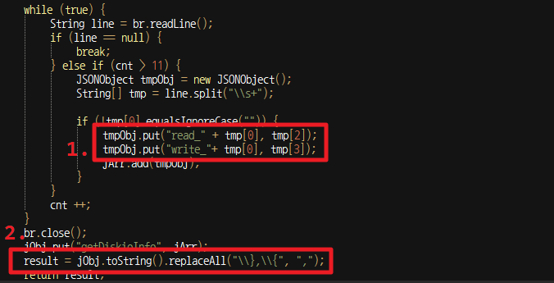
{"getDiskioInfo":[{"write_sda":"0.00","read_sda":"0.00"},{"write_sdb":"0.00","read_sdb":"0.00"},{"write_sdc":"0.00","read_sdc":"0.00"}]}
=> {"getDiskioInfo":[{"write_sda":"0.00","read_sda":"0.00","write_sdb":"0.00","read_sdb":"0.00","write_sdc":"0.00","read_sdc":"0.00"}]}
2. CPU의 데이터는 리눅스의 iostat명령어를 사용할 경우 사용량을 백분율(%)로 확인할 수 있다. 이 데이터 중 user와 system의 사용량을 더하여 현재 CPU의 총 사용량을 확인한다.
예)
double usedPer = Double.parseDouble(tmp[0]) + Double.parseDouble(tmp[2]);
(3-1의 2번 CPU정보관련 참조)
3-4. JSP에서 데이터 처리하는 과정
사용자가 시스템 모니터링 페이지에서 현재 등록된 서버 중 원하는 선택을 하게 되면 getInfo() 함수의 ajax통신으로 데이터를 받아온다. 그 후 아래의 함수를 통해 데이터를 처리하게 된다.
setOsInfo : 운영체제의 정보를 처리한다.
getFileSysData : 파일시스템 데이터를 처리한다.
getCpuMemoryData : CPU와 메모리 관련 데이터를 처리한다.
getNetworkData : 네트워크 데이터를 처리한다.
getDiskioData : 디스크 입출력 데이터를 처리한다.
1. setOsInfo
div에 serverName, osName, osVer 등을 넣는다.
2. getFileSysData
fileSysData 배열에 데이터를 저장한 뒤 바로 반복문을 통해 관련 데이터를 화면에 출력한다.
3. getCpuMemoryData
CPU와 Memory데이터를 cpuMemoryData 배열에 저장한다. CPU의 경우 사용량이 백분율(%)로 표시되어 있어 따로 가공하지 않고 바로 배열에 저장하지만 Memory는 백분율(%)로 표시하기 위해 데이터를 가공해야 한다. getUsedMemoryPer 함수에서 진행되며 사용량을 구하기 위해 아래와 같은 공식을 사용하였다.
( total – available ) / total
각 데이터는 소수점 2자리까지만 표현한다.
4. getNetworkData
네트워크 관련 데이터는 누적되는 수신, 발신 트래픽 정보를 이용해서 계산하는 방식을 사용하였다. 새롭게 들어오는 트래픽과 비교를 위한 기존 트래픽 정보를 저장하기 위해 makingGraph 함수 내에 oldTx, oldRx 등의 변수를 선언했다. 최초 그래프를 그리기 시작했을 때는 값이 없는 경우이므로 0으로 초기화했으며 getMbps함수에 예전 데이터, 현재 데이터를 넣어 속도를 계산한다. 속도 계산은 아래의 공식을 사용하였다.
result = ( current – old ) / 2 * 8 / 1024 / 1024
여기서 current는 getInfo를 통해 받아온 현재 네트워크 누적 트래픽 관련 데이터이며 old는 직전에 사용된 누적 트래픽 정보이다. 평균으로 증가한 양을 알기 위해 current에서 old 값을 뺀 뒤 ajax를 통해 데이터를 가져오는 시간인 2초로 나누었다. 기존 Byte값을 bit로 바꾸기 위해 8을 곱한 뒤 Mbps으로 변환하기 위해 1024를 두 번 나눠주었다.
마지막에 oldRx, oldTx에 현재 데이터를 보관함으로써 새롭게 들어오는 데이터와 비교할 수 있게 했다.
5. getDiskioData
디스크 입출력 데이터는 diskioData 배열에 값을 넣어서 사용한다.
파일시스템을 제외한 나머지 데이터는 변하는 모습을 계속 출력하는 ‘line’타입의 그래프이기 때문에 배열에 데이터를 저장해서 그래프에 꾸준히 보일 수 있게 개발했다.
3-5. 그래프를 화면에 그리는 과정
모든 그래프는 makingGraph함수에서 그려지며 jui.ready(["chart.builder"], function (builder) {}); 가 함수를 그리는 주역할을 하게 된다. 각 div별로 나눠서 그래프를 그리도록 만들어졌다.
‘line’타입 의 그래프를 실시간으로 그리기 위해 JUI Chart에서 제공하는 realtime기능을 사용했다. key값이 되는 부분에 realtime에 대한 정보를 선언해주면 그래프의 축이 실시간으로 변하게 된다.
예)
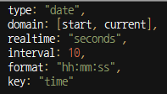
선언된 축이 10초단위로 설정된다는 의미이다.
그래프를 2초마다 갱신하기 위해 setInterval 함수를 이용하였고 함수 내에서 getInfo함수를 통해 가공된 데이터를 불러와서 사용하도록 되어있다. 그래프의 갱신은 JUI Chart에서 제공하고 있는데, update함수는 데이터를 갱신해주며, updateGrid, updateBrush 등의 함수는 각각 x, y축등 그래프에 표시되는 기타 그래프 데이터를 갱신해준다.
예)
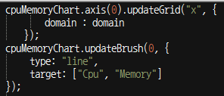
cpuMemorytChart의 x축 값을 domain으로 변경, brush의 type을 line으로 target을 [“Cpu, Memory”]로 변경
네트워크 데이터 그래프와 디스크 입출력 그래프의 경우 다른 그래프와 다르게 y축을 동적으로 구현했다. 네트워크 데이터 그래프는 Receive, Transfer 값 중 하나라도 50Mbps를 초과, 100Mbps의 값을 갖기 전까지는 10Mbps씩 증가하게 되어있다. 그 이후 값을 갖게 될 경우 100Mbps씩 증가하게 개발 되어있다. 화면에서 출력되는 그래프의 수치를 기준으로 구현되어 있기에 화면에 그려진 그래프의 최대 수치가 50Mbps보다 적을 경우 y축의 최대 값은 최초 기준 값인 50Mbps로 돌아오게 된다.
디스크 입출력 그래프의 y축은 1MB/s를 최초 기준으로 기준 되는 값을 초과하는 수치가 그려질 때마다 10MB/s씩 증가하게 되어있다. 특별한 작업이 없는 경우 디스크 입출력의 값이 1MB/s 이하인 경우가 많아 그래프 간의 변동사항을 사용자가 확인할 수 있도록 하기 위해 1MB/s를 최초 기준으로 설정했다. 또한, 네트워크 데이터 그래프와 마찬가지로 현재 화면에 그려진 그래프의 수치가 각 기준 값보다 작을 경우 y축이 다시 계산되어 반영 되도록 했다. x축의 경우는 그래프에 표현되는 데이터가 동적(디스크 보유 개수에 따라 )이기 때문에 JUI Chart에서 그래프를 표현하기 위해 사용되는 target 데이터를 getDiskioData함수에서 정의하도록 만들어졌다.

